Tabla 1. Estimación de componentes de varianza para caracteres productivos (PD, Peso al destete) y de fertilidad (IEP, Intervalo entre el primer y segundo parto; EPP, edad al primer parto), usando datos completos y parciales mediante análisis uni- y bi-carácter. Estas estimas corresponden al escenario donde se uso la información de pedigrí y no información genómica.

Conjunto de datos | Carácter | $$σ_{a}^{2}$$ | $$σ_{e}^{2}$$ | $$σ_{m}^{2}$$ | $$σ_{mpe}^{2}$$ | $$σ_{a,m}$$ | $$σ_{GC}^{2}$$ | $$σ_{T}^{2}$$ | $$h²$$ | $$h²_{m}$$ | $$r_{a,m}$$ | $$c²$$ | $$c²_{GC}$$ | $$c²_{T}$$ | $$r_{a}$$
Parcial | EPP | 1849.64 | 10915.17 | - | - | - | 5549.04 | 4087.85 | 0.08  [0.07;0.10] | - | - | - | 0.25 | 0.18 | 0.25  [0.01;0.51]
 | IEP | 231.79 | 3005.39 | - | - | - | 1066.84 | 1117.69 | 0.04  [0.02;0.07] | - | - | - | 0.20 | 0.21
 | PD | 199.97 | 460.65 | 112.18 | 63.76 | -105.52 | - | - | 0.27  [0.22;0.33] | 0.15  [0.12;0.18] | -0.70  [-0.78;-0.63] | 0.09 | - | - | -
Completo | EPP | 1999.8 | 10886.59 | - | - | - | 5409.33 | 3904.38 | 0.09  [0.07;0.10] | - | - | - | 0.24 | 0.18 | 0.24  [0.04;0.50]
 | IEP | 293.97 | 2927.8 | - | - | - | 1108.44 | 1103.92 | 0.05  [0.03;0.08] | - | - | - | 0.20 | 0.20
 | PD | 213.62 | 479 | 113.2 | 66.33 | -111.93 | - | - | 0.28  [0.23;0.33] | 0.15  [0.12;0.18] | -0.72  [-0.79;-0.65] | 0.09 | - | - | -
Parcial, conjunto de datos con información de fenotipos desde 1984 hasta 2023, exceptuando los años 2017, 2018 y 2019; Completo, conjunto de datos con información de fenotipos desde 1984 hasta 2023; $σ_{a}^{2}$, varianza genética aditiva; $σ_{e}^{2}$, varianza residual; $σ_{m}^{2}$, varianza materna; $σ_{a,m}$, covarianza entre efectos directos y maternos; $σ_{GC}^{2}$, varianza del grupo de comparación; $σ_{T}^{2}$, varianza para el efecto del toro; $h²$ [HPD95%], heredabilidad [intervalo de densidad posterior más alto al 95%]; $h²_{m}$ [HPD95%], heredabilidad materna [intervalo de densidad posterior más alto al 95%]; $r_{a,m}$ [HPD95%], correlación entre efectos directos y maternos [intervalo de densidad posterior más alto al 95%]; $c²$, efecto ambiental permanente materno; $c²_{GC}$, efecto del grupo de comparación; $c²_{T}$, efecto del toro; $r_{a}$ [HPD95%], correlación genética entre los caracteres edad al primer parto e intervalo entre el primer y segundo parto [intervalo de densidad posterior más alto al 95%].

Tabla 2. Estimación de componentes de varianza para caracteres productivos (PD, Peso al destete) y de fertilidad (IEP, Intervalo entre el primer y segundo parto; EPP, edad al primer parto), usando datos completos y parciales mediante análisis uni- y bi-carácter. Estas estimas corresponden al escenario donde se uso información genómica de 50k.

Conjunto de datos | Carácter | $$σ_{a}^{2}$$ | $$σ_{e}^{2}$$ | $$σ_{m}^{2}$$ | $$σ_{mpe}^{2}$$ | $$σ_{a,m}$$ | $$σ_{GC}^{2}$$ | $$σ_{T}^{2}$$ | $$h²$$ | $$h²_{m}$$ | $$r_{a,m}$$ | $$c²$$ | $$c²_{GC}$$ | $$c²_{T}$$ | $$r_{a}$$
Parcial | EPP | 1869.70 | 10903.33 | - | - | - | 5563.82 | 4090.86 | 0.08  [0.07;0.10] | - | - | - | 0.25 | 0.18 | 0.20  [-0.02;0.41]
 | IEP | 281.39 | 2970.38 | - | - | - | 1064.10 | 1108.70 | 0.05  [0.03;0.08] | - | - | - | 0.20 | 0.20
 | PD | 198.73 | 461.70 | 107.31 | 64.22 | -100.79 | - | - | 0.27  [0.22;0.33] | 0.15  [0.12;0.18] | -0.69  [-0.76;-0.61] | 0.09 | - | - | -
Completo | EPP | 1982.44 | 10897.06 | - | - | - | 5413.61 | 3905.73 | 0.09  [0.07;0.10] | - | - | - | 0.24 | 0.18 | 0.23  [0.03;0.39]
 | IEP | 299.06 | 2924.30 | - | - | - | 1108.66 | 1104.06 | 0.06  [0.03;0.08] | - | - | - | 0.20 | 0.20
 | PD | 216.02 | 478.32 | 110.40 | 66.28 | -109.63 | - | - | 0.28  [0.24;0.33] | 0.14  [0.12;0.17] | -0.71  [-0.76;-0.64] | 0.09 | - | - | -
Parcial, conjunto de datos con información de fenotipos desde 1984 hasta 2023, exceptuando los años 2017, 2018 y 2019; Completo, conjunto de datos con información de fenotipos desde 1984 hasta 2023; $σ_{a}^{2}$, varianza genética aditiva; $σ_{e}^{2}$, varianza residual; $σ_{m}^{2}$, varianza materna; $σ_{a,m}$, covarianza entre efectos directos y maternos; $σ_{GC}^{2}$, varianza del grupo de comparación; $σ_{T}^{2}$, varianza para el efecto del toro; $h²$ [HPD95%], heredabilidad [intervalo de densidad posterior más alto al 95%]; $h²_{m}$ [HPD95%], heredabilidad materna [intervalo de densidad posterior más alto al 95%]; $r_{a,m}$ [HPD95%], correlación entre efectos directos y maternos [intervalo de densidad posterior más alto al 95%]; $c²$, efecto ambiental permanente materno; $c²_{GC}$, efecto del grupo de comparación; $c²_{T}$, efecto del toro; $r_{a}$ [HPD95%], correlación genética entre los caracteres edad al primer parto e intervalo entre el primer y segundo parto [intervalo de densidad posterior más alto al 95%].

Tabla 3. Estimación de componentes de varianza para caracteres productivos (PD, Peso al destete) y de fertilidad (IEP, Intervalo entre el primer y segundo parto; EPP, edad al primer parto), usando datos completos y parciales mediante análisis uni- y bi-carácter. Estas estimas corresponden al escenario donde se uso información genómica de HD.

Conjunto de datos | Carácter | $$σ_{a}^{2}$$ | $$σ_{e}^{2}$$ | $$σ_{m}^{2}$$ | $$σ_{mpe}^{2}$$ | $$σ_{a,m}$$ | $$σ_{GC}^{2}$$ | $$σ_{T}^{2}$$ | $$h²$$ | $$h²_{m}$$ | $$r_{a,m}$$ | $$c²$$ | $$c²_{GC}$$ | $$c²_{T}$$ | $$r_{a}$$
Parcial | EPP | 1910.25 | 10870.91 | - | - | - | 5560.06 | 4093.56 | 0.09  [0.07;0.11] | - | - | - | 0.25 | 0.18 | 0.20  [-0.02;0.42]
 | IEP | 277.63 | 2973.15 | - | - | - | 1064.20 | 1109.99 | 0.05  [0.03;0.08] | - | - | - | 0.20 | 0.20
 | PD | 218.89 | 476.69 | 111.94 | 66.19 | -111.66 | - | - | 0.29  [0.24;0.33] | 0.15  [0.12;0.17] | -0.71  [-0.77;-0.65] | 0.09 | - | - | -
Completo | EPP | 2050.80 | 10851.03 | - | - | - | 5420.19 | 3900.49 | 0.09  [0.08;0.11] | - | - | - | 0.24 | 0.18 | 0.21  [0.01;0.38]
 | IEP | 325.25 | 2906.13 | - | - | - | 1106.90 | 1098.93 | 0.06  [0.04;0.08] | - | - | - | 0.20 | 0.20
 | PD | 218.89 | 476.69 | 111.94 | 66.19 | -111.66 | - | - | 0.29  [0.24;0.33] | 0.15  [0.12;0.17] | -0.71  [-0.77;-0.64] | 0.09 | - | - | -
Parcial, conjunto de datos con información de fenotipos desde 1984 hasta 2023, exceptuando los años 2017, 2018 y 2019; Completo, conjunto de datos con información de fenotipos desde 1984 hasta 2023; $σ_{a}^{2}$, varianza genética aditiva; $σ_{e}^{2}$, varianza residual; $σ_{m}^{2}$, varianza materna; $σ_{a,m}$, covarianza entre efectos directos y maternos; $σ_{GC}^{2}$, varianza del grupo de comparación; $σ_{T}^{2}$, varianza para el efecto del toro; $h²$ [HPD95%], heredabilidad [intervalo de densidad posterior más alto al 95%]; $h²_{m}$ [HPD95%], heredabilidad materna [intervalo de densidad posterior más alto al 95%]; $r_{a,m}$ [HPD95%], correlación entre efectos directos y maternos [intervalo de densidad posterior más alto al 95%]; $c²$, efecto ambiental permanente materno; $c²_{GC}$, efecto del grupo de comparación; $c²_{T}$, efecto del toro; $r_{a}$ [HPD95%], correlación genética entre los caracteres edad al primer parto e intervalo entre el primer y segundo parto [intervalo de densidad posterior más alto al 95%].

Tabla 4. Estimación de componentes de varianza para caracteres productivos (PD, Peso al destete) y de fertilidad (IEP, Intervalo entre el primer y segundo parto; EPP, edad al primer parto), usando datos completos y parciales mediante análisis uni- y bi-carácter. Estas estimas corresponden al escenario donde se uso información genómica de SNP-tags.

Conjunto de datos | Carácter | $$σ_{a}^{2}$$ | $$σ_{e}^{2}$$ | $$σ_{m}^{2}$$ | $$σ_{mpe}^{2}$$ | $$σ_{a,m}$$ | $$σ_{GC}^{2}$$ | $$σ_{T}^{2}$$ | $$h²$$ | $$h²_{m}$$ | $$r_{a,m}$$ | $$c²$$ | $$c²_{GC}$$ | $$c²_{T}$$ | $$r_{a}$$
Parcial | EPP | 1902.32 | 10876.71 | - | - | - | 5561.32 | 4092.80 | 0.08  [0.07;0.11] | - | - | - | 0.25 | 0.18 | 0.20  [-0.02;0.42]
 | IEP | 279.51 | 2971.99 | - | - | - | 1063.53 | 1108.94 | 0.05  [0.03;0.08] | - | - | - | 0.20 | 0.20
 | PD | 199.86 | 460.86 | 110.00 | 63.28 | -102.38 | - | - | 0.27  [0.22;0.33] | 0.15  [0.12;0.18] | -0.69  [-0.76;-0.61] | 0.09 | - | - | -
Completo | EPP | 2039.51 | 10859.52 | - | - | - | 5420.48 | 3900.55 | 0.09  [0.08;0.11] | - | - | - | 0.24 | 0.18 | 0.21  [0.03;0.39]
 | IEP | 325.35 | 2906.23 | - | - | - | 1106.53 | 1098.23 | 0.06  [0.04;0.08] | - | - | - | 0.20 | 0.20
 | PD | 218.43 | 476.86 | 111.35 | 66.17 | -110.89 | - | - | 0.29  [0.24;0.33] | 0.15  [0.12;0.17] | -0.71  [-0.77;-0.64] | 0.09 | - | - | -
Parcial, conjunto de datos con información de fenotipos desde 1984 hasta 2023, exceptuando los años 2017, 2018 y 2019; Completo, conjunto de datos con información de fenotipos desde 1984 hasta 2023; $σ_{a}^{2}$, varianza genética aditiva; $σ_{e}^{2}$, varianza residual; $σ_{m}^{2}$, varianza materna; $σ_{a,m}$, covarianza entre efectos directos y maternos; $σ_{GC}^{2}$, varianza del grupo de comparación; $σ_{T}^{2}$, varianza para el efecto del toro; $h²$ [HPD95%], heredabilidad [intervalo de densidad posterior más alto al 95%]; $h²_{m}$ [HPD95%], heredabilidad materna [intervalo de densidad posterior más alto al 95%]; $r_{a,m}$ [HPD95%], correlación entre efectos directos y maternos [intervalo de densidad posterior más alto al 95%]; $c²$, efecto ambiental permanente materno; $c²_{GC}$, efecto del grupo de comparación; $c²_{T}$, efecto del toro; $r_{a}$ [HPD95%], correlación genética entre los caracteres edad al primer parto e intervalo entre el primer y segundo parto [intervalo de densidad posterior más alto al 95%].

Tabla 5. Estimación de componentes de varianza para caracteres productivos (PD, Peso al destete) y de fertilidad (IEP, Intervalo entre el primer y segundo parto; EPP, edad al primer parto), usando datos completos y parciales mediante análisis uni- y bi-carácter. Estas estimas corresponden al escenario donde se uso información genómica de SNP-tags y singletons.

Conjunto de datos | Carácter | $$σ_{a}^{2}$$ | $$σ_{e}^{2}$$ | $$σ_{m}^{2}$$ | $$σ_{mpe}^{2}$$ | $$σ_{a,m}$$ | $$σ_{GC}^{2}$$ | $$σ_{T}^{2}$$ | $$h²$$ | $$h²_{m}$$ | $$r_{a,m}$$ | $$c²$$ | $$c²_{GC}$$ | $$c²_{T}$$ | $$r_{a}$$
Parcial | EPP | 1903.91 | 10876.14 | - | - | - | 5559.51 | 4093.31 | 0.08  [0.07;0.11] | - | - | - | 0.25 | 0.18 | 0.21  [-0.01;0.43]
 | IEP | 279.26 | 2972.13 | - | - | - | 1063.68 | 1109.10 | 0.05  [0.03;0.08] | - | - | - | 0.20 | 0.20
 | PD | 199.35 | 461.07 | 111.10 | 62.74 | -102.71 | - | - | 0.27  [0.22;0.33] | 0.15  [0.12;0.18] | -0.69  [-0.76;-0.61] | 0.09 | - | - | -
Completo | EPP | 2042.03 | 10857.93 | - | - | - | 5419.22 | 3900.07 | 0.09  [0.08;0.11] | - | - | - | 0.24 | 0.18 | 0.21  [0.03;0.39]
 | IEP | 324.72 | 2906.67 | - | - | - | 1106.71 | 1098.53 | 0.06  [0.04;0.08] | - | - | - | 0.20 | 0.20
 | PD | 217.32 | 477.40 | 112.13 | 65.66 | -110.81 | - | - | 0.29  [0.24;0.33] | 0.15  [0.12;0.17] | -0.71  [-0.77;-0.64] | 0.09 | - | - | -
Parcial, conjunto de datos con información de fenotipos desde 1984 hasta 2023, exceptuando los años 2017, 2018 y 2019; Completo, conjunto de datos con información de fenotipos desde 1984 hasta 2023; $σ_{a}^{2}$, varianza genética aditiva; $σ_{e}^{2}$, varianza residual; $σ_{m}^{2}$, varianza materna; $σ_{a,m}$, covarianza entre efectos directos y maternos; $σ_{GC}^{2}$, varianza del grupo de comparación; $σ_{T}^{2}$, varianza para el efecto del toro; $h²$ [HPD95%], heredabilidad [intervalo de densidad posterior más alto al 95%]; $h²_{m}$ [HPD95%], heredabilidad materna [intervalo de densidad posterior más alto al 95%]; $r_{a,m}$ [HPD95%], correlación entre efectos directos y maternos [intervalo de densidad posterior más alto al 95%]; $c²$, efecto ambiental permanente materno; $c²_{GC}$, efecto del grupo de comparación; $c²_{T}$, efecto del toro; $r_{a}$ [HPD95%], correlación genética entre los caracteres edad al primer parto e intervalo entre el primer y segundo parto intervalo de densidad posterior más alto al 95%].
Tabla 1. Estima de sesgo y dispersión para el carácter edad al primer parto.

Escenarios | Sesgo | Dispersión
E0 | 0.11016 | 1.10880
E1 | 0.10359 | 1.04775
E2 | 0.10513 | 1.09873
E3 | 0.10318 | 1.09684
E4 | 0.10520 | 1.11394
E5 | 0.09377 | 1.02279
E6 | 0.10203 | 1.06101
E7 | 0.09013 | 1.00012
E8 | 0.09773 | 1.03032
E0, sin información de genotipos; E1, genotipos con densidad aproximada de 50 mil marcadores; E2, genotipos con densidad aproximada de 600 mil marcadores; E3, genotipos con densidad aproximada de 100 mil tag SNPs derivados de HD, E4, genotipos con densidad aproximada de 200 mil tag SNPs y Singletons derivados de HD; E5, genotipos con densidad aproximada de 6 mil tag SNPs seleccionados de 50K, E6, genotipos con densidad aproximada de 14 mil tag SNPs y Singletons seleccionados de 50K; E7, genotipos con densidad aproximada de 5 mil marcadores seleccionados de 50K; E8, genotipos con densidad aproximada de 14 mil marcadores seleccionados de 50K.

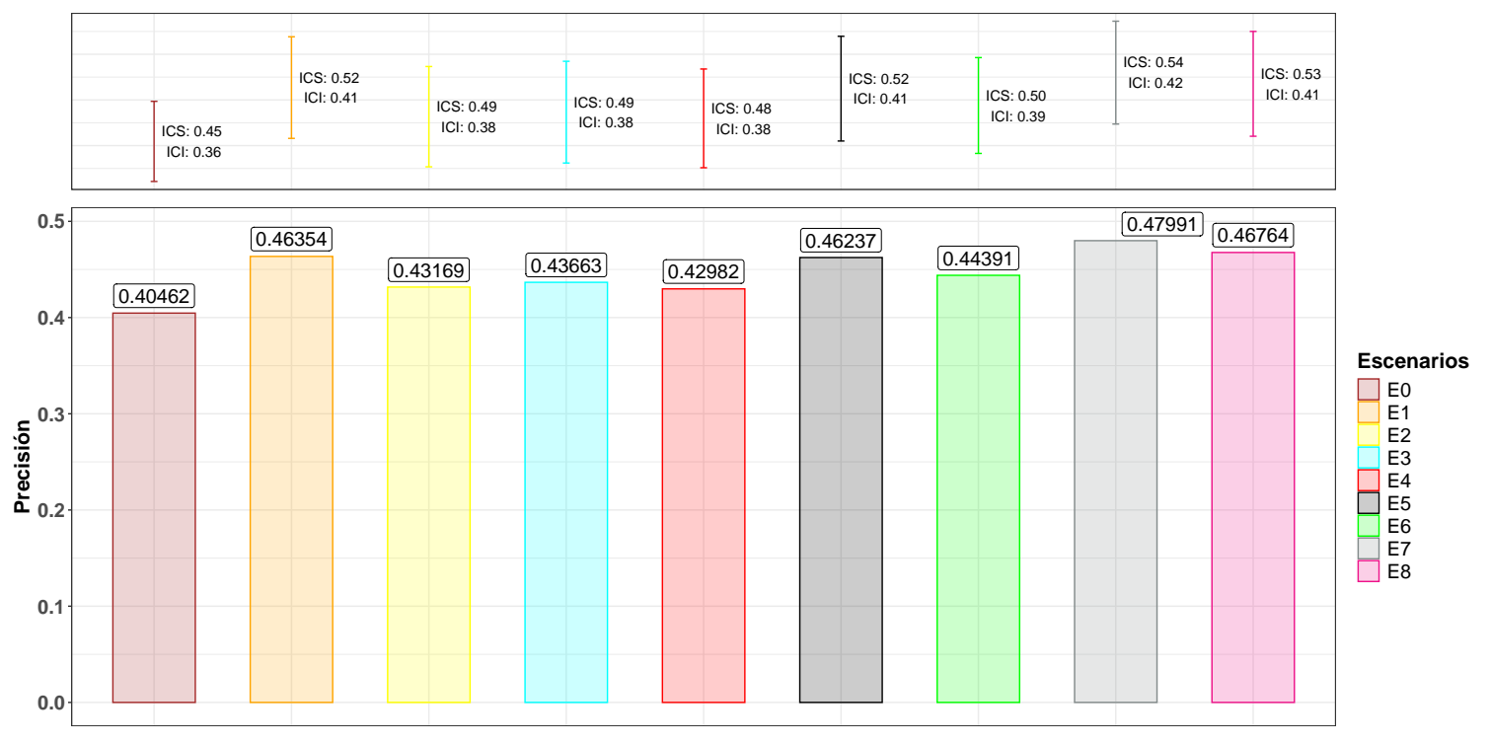
Figura 1. Estima de precisión para el carácter edad al primer parto. El intervalo de confianza al 95% se calculó mediante muestreo con reemplazo (bootstrap), replicados 10 mil veces, previó calculo del error estándar.

Tabla 2. Estima de sesgo y dispersión para el carácter intervalo entre el primer y el segundo parto.

Escenarios | Sesgo | Dispersión
E0 | 0.06765 | 1.56294
E1 | 0.07395 | 1.45721
E2 | 0.05830 | 1.46762
E3 | 0.05800 | 1.46456
E4 | 0.05612 | 1.46343
E5 | 0.02898 | 1.43608
E6 | 0.02758 | 1.45914
E7 | 0.02814 | 1.42884
E8 | 0.02877 | 1.43433
E0, sin información de genotipos; E1, genotipos con densidad aproximada de 50 mil marcadores; E2, genotipos con densidad aproximada de 600 mil marcadores; E3, genotipos con densidad aproximada de 100 mil tag SNPs derivados de HD, E4, genotipos con densidad aproximada de 200 mil tag SNPs y Singletons derivados de HD; E5, genotipos con densidad aproximada de 6 mil tag SNPs seleccionados de 50K, E6, genotipos con densidad aproximada de 14 mil tag SNPs y Singletons seleccionados de 50K; E7, genotipos con densidad aproximada de 5 mil marcadores seleccionados de 50K; E8, genotipos con densidad aproximada de 14 mil marcadores seleccionados de 50K.

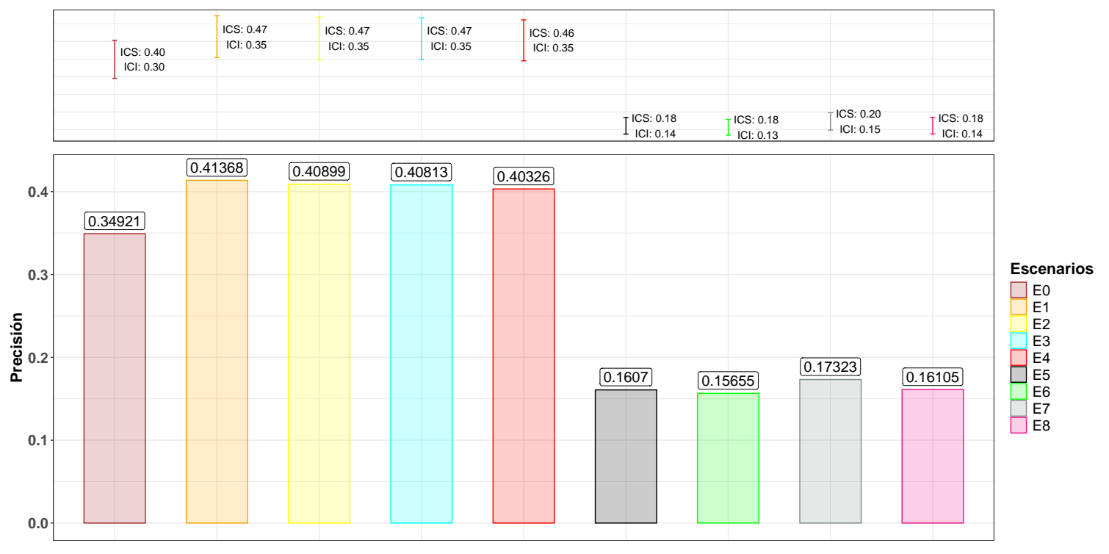
Figura 2. Estima de precisión para el carácter intervalo entre el primer y el segundo parto. El intervalo de confianza al 95% se calculó mediante muestreo con reemplazo (bootstrap), replicados 10 mil veces, previó calculo del error estándar.

Tabla 2. Estima de sesgo y dispersión para el carácter peso al destete.

Escenarios | Efecto directo |  | Efecto materno
 | Sesgo | Dispersión | Sesgo | Dispersión
E0 | 0.05584 | 0.81701 | 0.01641 | 0.75496
E1 | 0.05908 | 0.92092 | -0.03365 | 0.90304
E2 | 0.06447 | 0.97738 | -0.03582 | 0.87405
E3 | 0.06578 | 0.99099 | -0.03811 | 0.87307
E4 | 0.06047 | 0.98355 | -0.03267 | 0.87436
E5 | 0.04906 | 0.99295 | -0.03973 | 0.91915
E6 | 0.06989 | 0.87008 | -0.02313 | 0.82856
E7 | 0.06989 | 0.87008 | -0.02803 | 0.85174
E8 | 0.05750 | 0.90903 | -0.02536 | 0.87986
E0, sin información de genotipos; E1, genotipos con densidad aproximada de 50 mil marcadores; E2, genotipos con densidad aproximada de 600 mil marcadores; E3, genotipos con densidad aproximada de 100 mil tag SNPs derivados de HD, E4, genotipos con densidad aproximada de 200 mil tag SNPs y Singletons derivados de HD; E5, genotipos con densidad aproximada de 6 mil tag SNPs seleccionados de 50K, E6, genotipos con densidad aproximada de 14 mil tag SNPs y Singletons seleccionados de 50K; E7, genotipos con densidad aproximada de 5 mil marcadores seleccionados de 50K; E8, genotipos con densidad aproximada de 14 mil marcadores seleccionados de 50K.

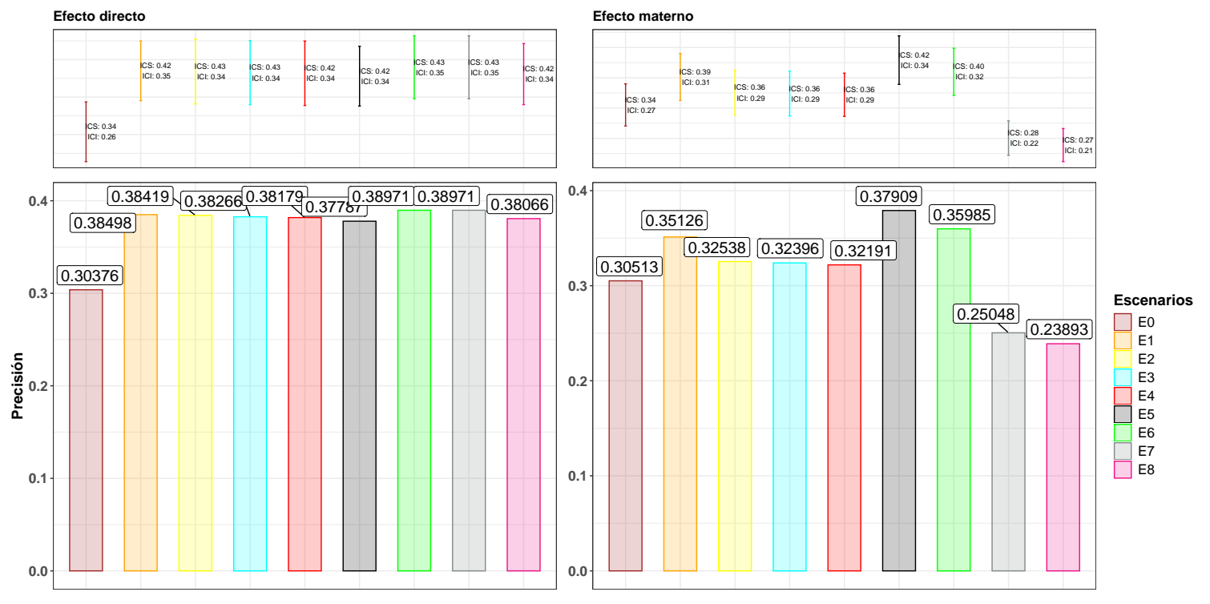

Figura 3. Estima de precisión para el carácter peso al destete (efectos directo y materno). El intervalo de confianza al 95% se calculó mediante muestreo con reemplazo (bootstrap), replicados 10 mil veces, previó calculo del error estándar.

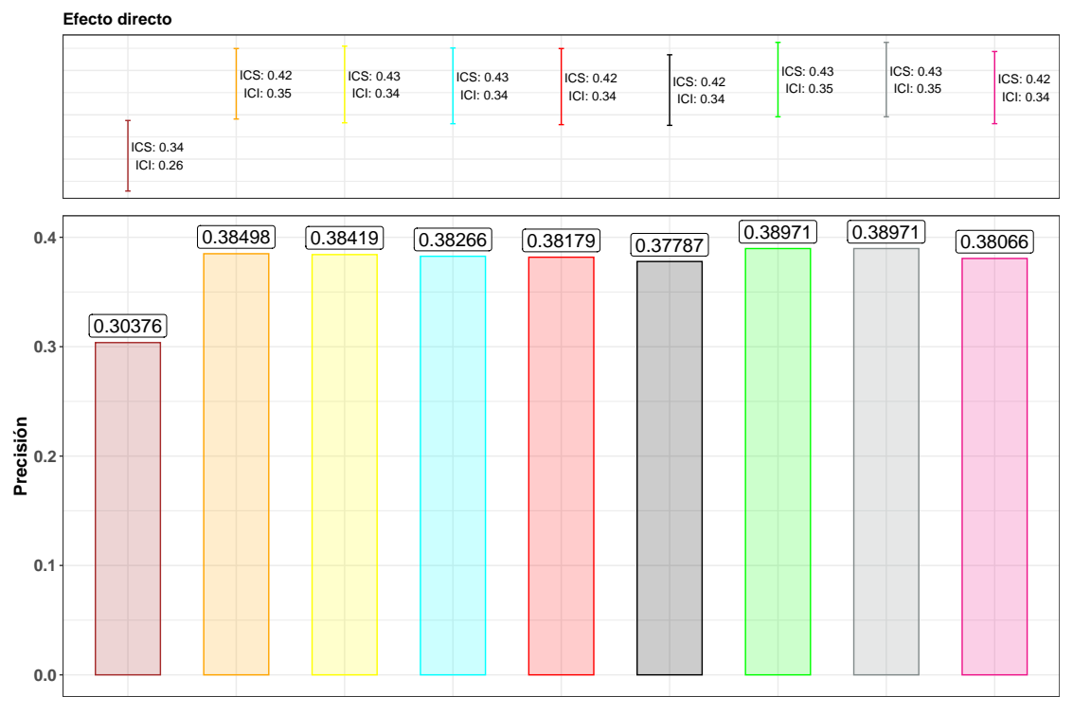
Figura 4. Estima de precisión para el carácter peso al destete (efecto directo). El intervalo de confianza al 95% se calculó mediante muestreo con reemplazo (bootstrap), replicados 10 mil veces, previó calculo del error estándar.

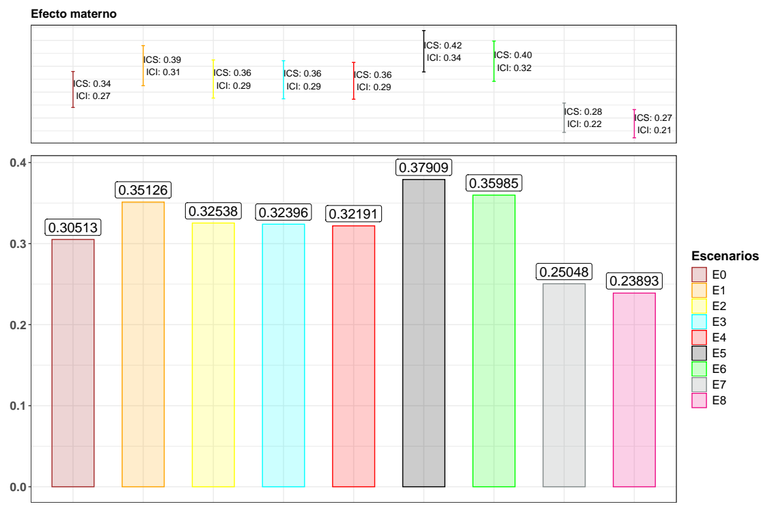
Figura 5. Estima de precisión para el carácter peso al destete (efecto materno). El intervalo de confianza al 95% se calculó mediante muestreo con reemplazo (bootstrap), replicados 10 mil veces, previó calculo del error estándar.

Tabla 3. Aumento de la precisión al agregar información genómica.

